Abdeckschiene C12

emco Bautechnik

Eigenschaften

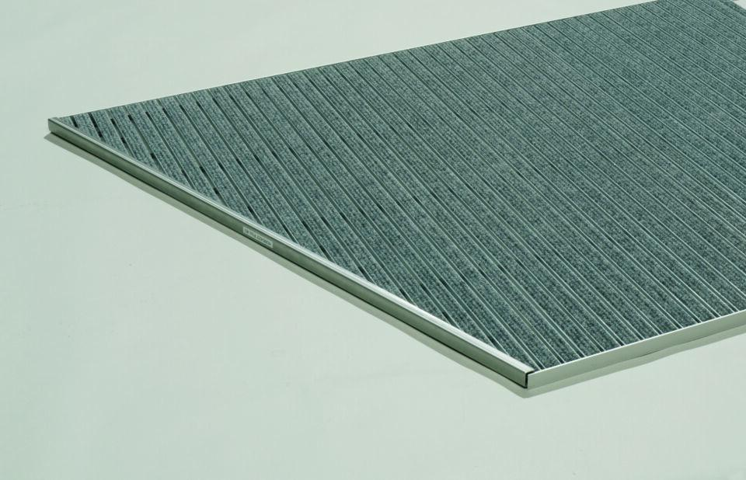

HAN:

C12

Oberfläche

gebürstet, geschliffen

Höhe (mm)

12,00

Stärke (mm)

1,50